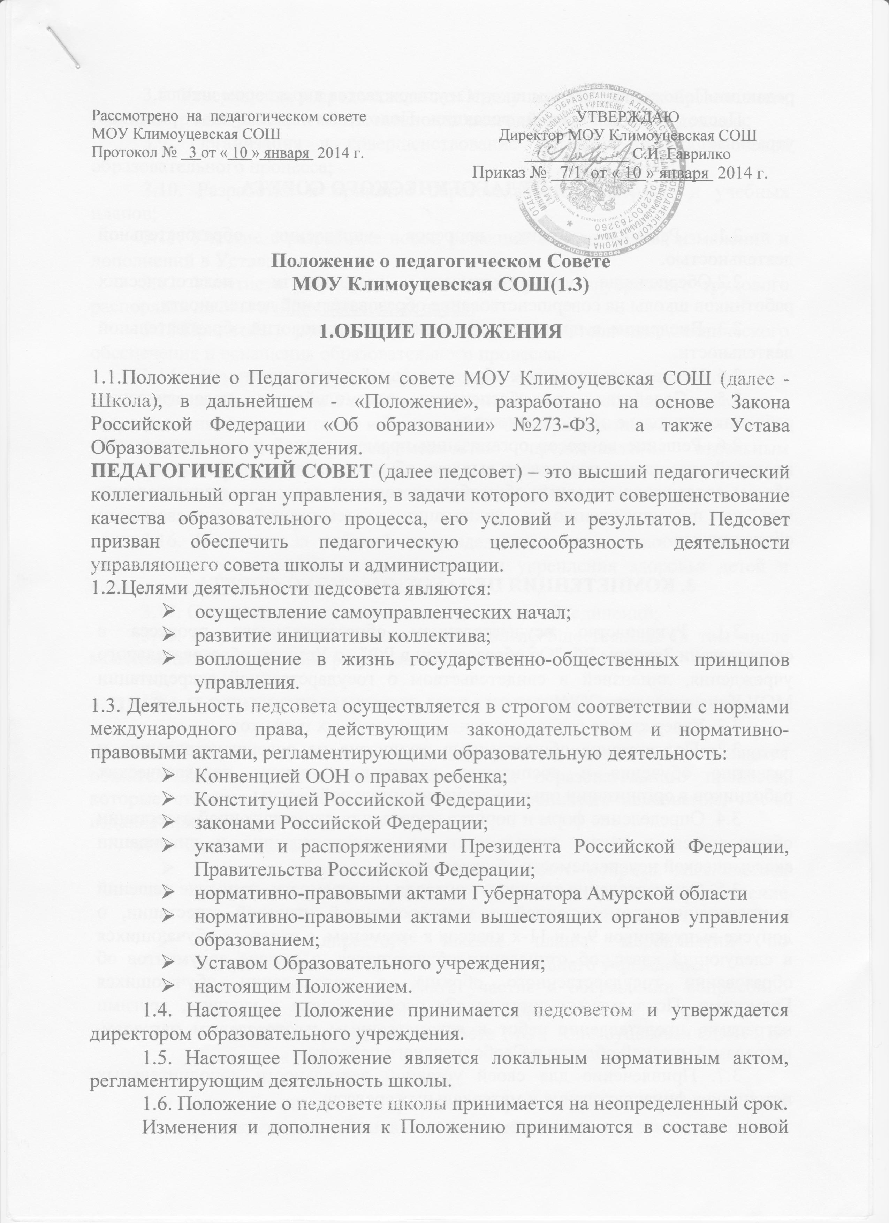редакции Положения Советом образовательного учреждения и утверждается директором образовательного учреждения.
После принятия новой редакции Положения предыдущая редакция утрачивает силу.

2.ЗАДАЧИ ПЕДАГОГИЧЕСКОГО СОВЕТА

2.1. Решение общих вопросов управления образовательной деятельностью.
2.2.Обеспечение направленности деятельности педагогических работников Образовательного учреждения на совершенствование образовательной деятельности.
2.3. Внедрение в практику инновационных технологий образовательной деятельности.
2.4. Управление качеством образовательной деятельности.
2.5. Содействие в обеспечении взаимодействия педагогических работников Образовательного учреждения с общественностью.
2.6. Решение вопросов организации промежуточной и государственной (итоговой) аттестации, переводе и выпуске обучающихся, освоивших в полном объеме содержание основных общеобразовательных программ, осуществление мер по предупреждению и ликвидации академической неуспеваемости обучающихся.

3. КОМПЕТЕНЦИЯ ПЕДАГОГИЧЕСКОГО СОВЕТА

3.1. Руководство осуществлением образовательного процесса в соответствии Законом Российской Федерации «Об образовании», с Уставом образовательного учреждения, лицензией и свидетельством о государственной аккредитации МОУ Климоуцевской СОШ.
3.2. Утверждение по согласованию с Учредителем годовых календарных учебных графиков.
3.3. Поддержание общественных инициатив по совершенствованию и развитию обучения и воспитания, творческого поиска педагогических работников в организации опытно-экспериментальной работы.
3.4. Определение форм и порядка проведения промежуточной аттестации обучающихся, а также деятельности по предупреждению и ликвидации академической неуспеваемости обучающихся;
3.5. Осуществление текущего контроля успеваемости, принятие решений о проведении промежуточной и государственной (итоговой) аттестации, о допуске выпускников 9-х и 11-х классов к экзаменам, о проведении промежуточной и государственной (итоговой) аттестации в щадящей форме по медицинским показателям, о переводе обучающихся в следующий класс, об отчислении обучающихся, о выдаче документов об образовании государственного образца, о награждении обучающихся Грамотами, Похвальными листами «За особые успехи в учении»;
3.6. Создание комиссии в случае несогласия обучающихся или их родителей (законных представителей) с результатами промежуточной аттестации для принятия решения по существу вопроса.
3.7. Привлечение для своей уставной деятельности дополнительных источников финансирования и материальных средств;
3.8. Утверждение и предоставление отделу по управлению образованием, Администрации района и общественности ежегодного публичного доклада;
3.9. Организация и совершенствование методического обеспечения образовательного процесса;
3.10. Разработка и принятие образовательных программ и учебных планов;
3.11. Принятие новой редакции Устава Образовательного учреждения, изменений и дополнений в Устав;
3.12. Разработка и принятие Правил внутреннего трудового распорядка Образовательного учреждения и иных локальных актов;
3.13.Принятие решения по вопросам материально-технического обеспечения и оснащения образовательного процесса;
3.14. Самостоятельное осуществление образовательного процесса в соответствии с настоящим Уставом, полученной лицензией, свидетельством о государственной аккредитации и Законом РФ "Об образовании в РФ";
3.15.Контроль за своевременностью предоставления отдельным категориям обучающихся дополнительных льгот и видов материального обеспечения, предусмотренных законодательством РФ и иными нормативными актами;
3.16. Контроль за работой подразделений общественного питания и медицинских учреждений в целях охраны и укрепления здоровья детей и работников МОУ Климоуцевской СОШ;
3.17. Содействие деятельности педагогических организаций и методических объединений;
3.18. Регулирование в Образовательном учреждении деятельности общественных (в том числе молодежных) организаций, разрешенных законом.

4. ПРАВА И ОТВЕТСТВЕННОСТЬ ПЕДАГОГИЧЕСКОГО СОВЕТА

4.1. Решения Педагогического совета, принятые в пределах его компетенции, являются обязательными для исполнения участниками образовательного процесса, которые ставятся в известность о решениях, принятых Педагогическим советом.
4.2. Члены Педагогического совета имеют право:
- требовать обсуждения вне плана любого вопроса, касающегося деятельности образовательного учреждения, если предложение поддержит более одной трети членов всего состава Педагогического совета;
- предлагать директору образовательного учреждения планы мероприятий по совершенствованию работы образовательного учреждения;
- присутствовать и принимать участие в обсуждении вопросов о совершенствовании организации образовательного процесса на заседаниях Управляющего Совета МОУ Климоуцевской СОШ ( не имея права голоса)
- 4.3. Педагогический совет несет ответственность;
- за соблюдение в процессе осуществления образовательным учреждением образовательной деятельности законодательства Российской Федерации;
- за соблюдение прав участников образовательного процесса;
- за педагогически целесообразный выбор и реализацию в полном объеме общеобразовательных программ, соответствие качества результатов образования требованиям Федеральных государственных образовательных стандартов;
- за компетентность принимаемых организационно-управленческих решений;
- за развитие принципов общественно-государственного управления и самоуправления в МОУ Климоуцевской СОШ;
- за упрочение авторитета МОУ Климоуцевской СОШ.

5. СОСТАВ ПЕДАГОГИЧЕСКОГО СОВЕТА

5.1. В Педагогический Совет входят все педагогические работники, состоящие в трудовых отношениях с Образовательным учреждением (в том числе работающие по совместительству и на условиях почасовой оплаты). В Педагогический Совет также входят следующие работники МОУ Климоуцевской СОШ: директор, все его заместители. Граждане, выполняющие работу на основе гражданско-правовых договоров, заключенных с МОУ Климоуцевской СОШ, не являются членами Педагогического Совета, однако могут присутствовать на его заседаниях.
5.2. Правом голоса на заседаниях Педагогического совета обладают только его члены.
5.3.Директор образовательного учреждения, является председателем Педагогического совета с правом решающего голоса и единственным не избираемым членом.
5.4. Для ведения протокола заседаний Педагогического совета из его членов избирается секретарь.
5.5. Заседания Педагогического совета проводятся в соответствии с планом работы образовательного учреждения на текущий учебный год, а также во внеочередном порядке для решения неотложных вопросов осуществления образовательной деятельности, но не реже 1 раза в 4 месяца.
5.6. Педагогический совет считается собранным, если на заседании присутствуют не менее чем две трети состава педагогических работников, включая председателя.
5.6. Решения Педагогического совета считаются принятыми, если за них проголосовало свыше 50% участвующих в заседании плюс один голос.

6.ВЗАИМОДЕЙСТВИЕ ПЕДСОВЕТА И СОВЕТА ШКОЛЫ, АДМИНИСТРАЦИИ:

6.1.Педсовет осуществляет тактическую трактовку, педагогическую экспертизу и интерпретацию стратегических решений совета школы.
6.2.Педсовет совместно с администрацией готовит рекомендации Управляющему совету школы для принятия управленческих решений.
6.3.Администрация обеспечивает выполнение решений педсовета и создаёт необходимые условия для его эффективной деятельности.

7.ДЕЛОПРОИЗВОДСТВО ПЕДАГОГИЧЕСКОГО СОВЕТА

7.1. Протоколы заседаний Педагогического совета записываются секретарем в Книге протоколов заседаний Педагогического совета. Каждый протокол подписывается председателем и секретарем Педагогического совета.
7.2. Книга протоколов входит в номенклатуру дел образовательного учреждения и хранится в делах директора МОУ Климоуцевской СОШ. Нумерация протоколов ведется от начала учебного года.
Книга протоколов нумеруется постранично, скрепляется подписью директора и печатью образовательного учреждения.

